QA Automatizador · Sesión 6 · Pablo Rojas
Documento de casos de prueba manuales v1
Proyecto: Backoffice QA Kipu https://panel.qas.kipu.com.pe
Autor | Pablo Rojas
Pruebas funcionales | Realizadas el 09 de octubre de 2026
Pruebas de accesibilidad | Realizadas el 12 de octubre de 2026, en Chrome (ventana de incógnito) con Lighthouse
Archivo | docs/casos_manuales_v1_Pablo_Rojas.md

1. Alcance y flujos críticos
Sistema bajo prueba: Backoffice QA Kipu https://panel.qas.kipu.com.pe. Fuera de alcance: rendimiento y seguridad.
Requisito 1: La etiqueta del campo “Código de Barras” indica un número de 13 dígitos en formato EAN-13. Se toma como requisito que el código ingresado debe estar cumplir con el formato EAN-13. Datos base de prueba: código de barras.
Requisito 2: La pantalla de Log-in debe ser accesible y usable para los Usuarios Administradores, usuarios Vendedores y Usuarios Cashless de Kipu.
ID | Flujo crítico | Por qué es crítico
F1 | Creaión de productos con código de barras | La etiqueta declara el formato EAN-13; hay que comprobar que se respete.
F2 | Inicio de sesión | Permite a los clientes(usuarios) comenzar a utilizar la aplicació  N

F2 - Inicio de sesión(Usuario administrador):

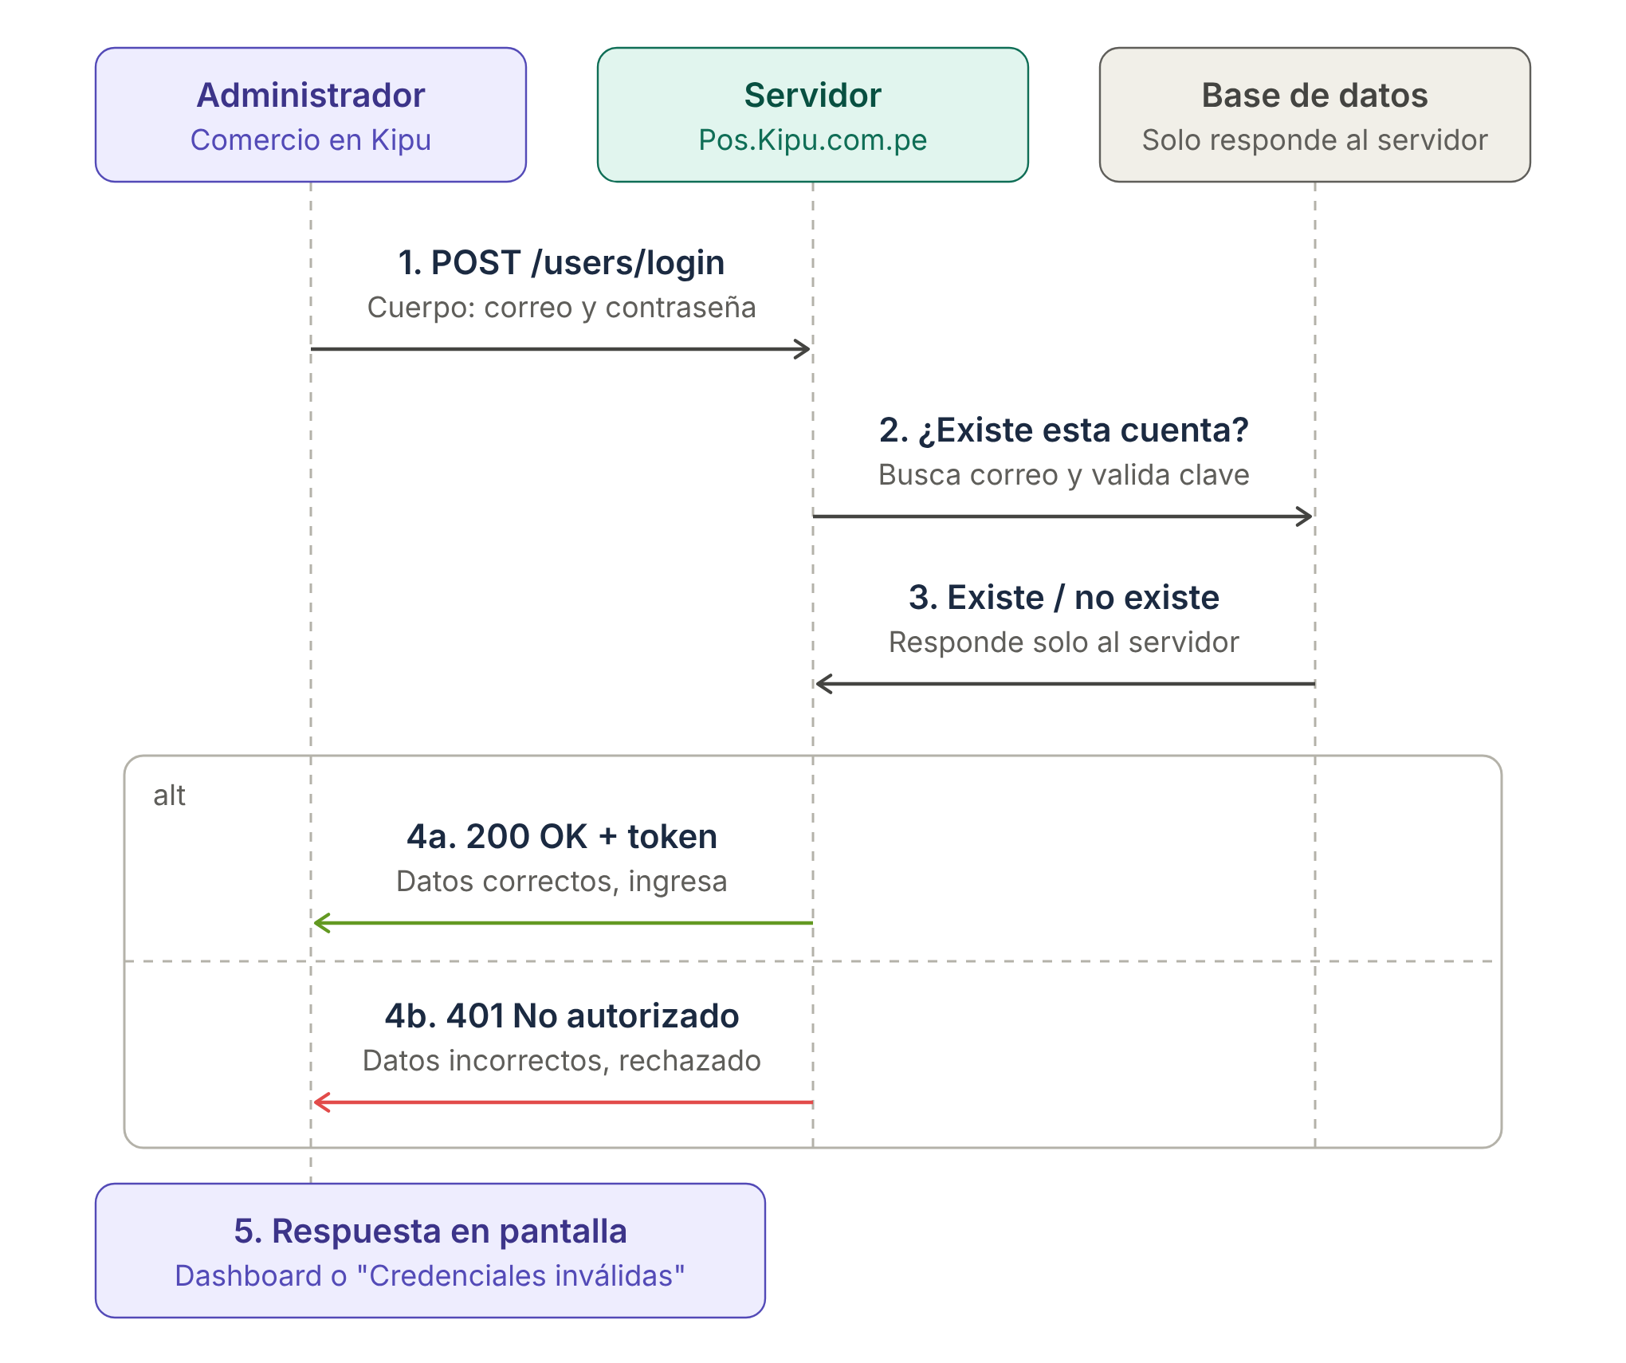

F1 - Creaión de productos con código de barras:

2. Casos de prueba por flujo
Estados: Aprobado, Fallido, Parcial (cumple una parte) y Por ejecutar (escrito, sin ejecutar todavía). Los resultados observados corresponden a la ejecución del 9 de octubre de 2026 con el dato “código de barras”).
ID | Flujo | Pasos y datos | Resultado esperado | Resultado observado | Estado
CDB-EAN-13-1 | F1 | Colocar la cantidad mínima de dígitos (1 dígito) | Rechazo (longitud menor a 13 dígitos) | Aceptó crear el producto con el código de barras “1” | Fallido
CDB-EAN-13-2 | F1 | Colocar poca cantidad de dígitos(4dígitos) | Rechazo (longitud menor a 13 dígitos) | Aceptó crear el producto con el código de barras “4719” | Fallido
CDB-EAN-13-3 | F1 | Colocar una cantidad de dígitos debajo del mínimo(12dígitos) | Rechazo (longitud menor a 13 dígitos) | Aceptó crear el producto con el código de barras “4719” | Fallido
CDB-EAN-13-4 | F1 | Colocar un Código de barras de 13 dígitos pero que no está en formato EAN-13 | Rechazo (el último dígito no corresponde al dígito calculado en base a los 12 primeros dígitos según el algoritmo EAN-13) | Aceptó crear el producto con el código de barras “4719512065342” | Fallido
CDB-EAN-13-5 | F1 | Colocar un Código de barras de 13 dígitos en formato EAN-13 | Se acepta | Aceptó crear el producto con el código de barras “4719512065341” | Aprobado
CDB-EAN-13-6 | F1 | Colocar una cantidad de dígitos encima del máximo(14dígitos) | Rechazo (longitud mayor a 13 dígitos) | Aceptó crear el producto con el código de barras “47195120653411” | Fallido
CDB-EAN-13-7 | F1 | Colocar una cantidad de dígitos muy por encima encima del máximo(18dígitos) | Rechazo (longitud mayor a 13 dígitos) | Aceptó crear el producto con el código de barras “471951206534122222” | Fallido
CDB-EAN-13-8 | F1 | Dejar el campo “Código de barras” vacío e intentar crear el producto | Se acepta crear un producto con dejando el campo “Código de Barras” en blanco | Aceptó crear el producto que tiene el campo “código de barras” vacío | Aprobado
CDB-EAN-13-9 | F1 | Colocar texto en el campo “Código de Barras” e intentar crear el producto | Rechazo(debe contener únicamente números) | Aceptó crear el producto con el código de barras “abc” | Fallido
ISUA-A-1(NF) | F2 | Intentar navegar la pantalla de inicio de session hacienda uso únicamente del teclado | Al navegar con Tab los elementos se ponen en foco | El elemento “Soporte” no se subrayó | Fallido
ISUA-A-2(NF) | F2 | Comprender visualmente la función de TODOS los botones presentes en la pantalla de inicio de sesión | Encontrar el elemento texto/etiqueta del botón “Ojito” del campo “Contraseña” | No se encontró el elemento texto/etiqueta del botón “Ojito” del campo “Contraseña”. | Fallido

3. Defectos encontrados
Severidad (impacto) y prioridad (urgencia) son propuestas de Pablo Rojas, cada una con su justificación.

CDB-D1.- El campo Código de barras deja introducir letras(string) en el campo y el producto se logra crear
Caso relacionado | CDB-EAN-13-9
Pasos para reproducir | 1)Dark click en “crear un producto nuevo” 2)Rellenar todos los campos obligatorios con valores random aceptados 3)Colocar “abc” dentro del campo “código de barras” 4)dar click en “Crear el producto”
Esperado | Rechazo(debe contener únicamente números)
Obtenido | Acepta crear el producto con el código de barras “abc”
Severidad / prioridad | Alta / Baja. Dejar el código de barras con letras no impide que el comercio pueda seguir vendiendo porque la mayoría de comercios afiliados no utilizan el escaneo de productos cuando utilizan Kipu. Por otro lado, los comercios que sí utilizen el escaneo de productos en su flujo de ventas pueden modificar este campo en cualquier momento e incluso hacerlo desde el formato de carga masiva de productos.

CDB-D2.- El campo Código de barras no valida que el ultimo número sea el calculado por el algoritmo EAN-13
Casos relacionados | CDB-EAN-13-4
Pasos para reproducir | Colocar un Código de barras de 13 dígitos pero que no está en formato EAN-13
Esperado | Rechazo (el último dígito no corresponde al dígito calculado en base a los 12 primeros dígitos según el algoritmo EAN-13)
Obtenido | Aceptó crear el producto con el código de barras “4719512065342”
Severidad / prioridad | Alta / Alta. Al permitir que los productos se creen con un código de barras de 13 dígitos que no está en formato EAN-13 se permitirá que se ingresen códigos de barras no validables por Kipu y cualquier error manual de digitación en el ingreso del código de barras de los productos tendrá que ser solucionado por soporte de manera inmediata para cada caso. En ocasiones se crean hasta más de 200 productos para cada comercio nuevo y se crean hasta 2 comercios nuevos cada semana.

4. Accesibilidad y usabilidad
Cómo se midió: Lighthouse (categoría Accessibility) en Chrome, sobre la URL https://panel.qas.kiku.com.pe Resultado: Puntaje 91.

H1 · La pantalla Log-in no tiene un Landmark principal (punto de referencia principal)
Principio y criterio | Robusto / Criterio de Éxito 2.4.1: Evitar bloques
Pasos para reproducir | 1) Abrir https://panel.qas.kipu.com.pe. 2) F12 → Lighthouse → Accessibility → Analyze. 3) Abrir la sección Best Practices(Mejores prácticas) del informe.
Esperado | El documento debe contar con un único punto de referencia principal bien definido mediante la etiqueta semántica <main> (o alternativamente con el atributo role="main"). Al ingresar a la página, los usuarios de lectores de pantalla deben poder pulsar un comando rápido para saltar directamente al bloque de contenido principal, omitiendo menús o cabeceras repetitivas.
Obtenido | El documento web carece de un punto de referencia principal (<main> o role="main"). Debido a esto, los lectores de pantalla no pueden identificar dónde comienza el contenido central de la página, forzando una navegación lineal y dificultando el salto directo a la información relevante.
Afecta a | Usuarios de lectores de pantalla y tecnologías de asistencia (como personas con ceguera o baja visión), así como a la arquitectura semántica del sitio web. A nivel de código, afecta a la raíz del documento (html) por la ausencia de una región estructural principal.
Estado | Fallido
Severidad / prioridad | Media / Baja (De momento ningún usuario administrador(dueño de algún comercio) afiliado a Kipu utiliza lectores de pantalla ni tecnologías de asistencia. Por el momento, de necesitar utilizar dichas herramientas lo más probable es que recurran a algún familiar o persona de confianza para auditar la contabilidad de la empresa dentro ingresando a Kipu.

H2 · Los elementos de interacción táctil no tienen un tamaño o espaciado suficiente
Principio y criterio | Operable, Robusto / Criterio de Éxito 2.5.8: Tamaño del objetivo (mínimo)
Pasos para reproducir | 1) Abrir https://panel.qas.kipu.com.pe. 2) F12 → Lighthouse → Accessibility → Analyze. 3) Abrir la sección Best Practices(Mejores prácticas) del informe.
Esperado | Todos los elementos interactivos (botones) deben poseer un tamaño de área de toque de al menos 24x24 píxeles (e idealmente 48x48 píxeles) u ofrecer suficiente separación física entre ellos para evitar activaciones erróneas, garantizando una interacción cómoda, precisa y accesible en cualquier pantalla táctil.
Obtenido | Los botones de navegación del carrusel (button.kauth__dot) presentan un tamaño físico o un espacio de separación inferior al mínimo requerido. Esto provoca que el área activa de clic/toque sea demasiado pequeña, incrementando el riesgo de que el usuario pulse por error un botón adyacente o no logre activar la acción deseada.
Afecta a | Usuarios de dispositivos móviles y pantallas táctiles, especialmente aquellos con discapacidades motoras, temblores o destreza limitada, así como a usuarios con manos grandes o que operan el dispositivo en entornos en movimiento. A nivel de código, afecta a los botones del carrusel (button.kauth__dot).
Estado | Fallido
Severidad / prioridad | Alta / Alta La severidad es alta porque afecta de manera directa a la usabilidad y control de la interfaz. Si un usuario no puede presionar con precisión los puntos del carrusel (.kauth__dot), el componente interactivo principal de la pantalla se vuelve virtualmente inútil o frustrante en teléfonos móviles. Dado que la navegación web móvil representa la mayor parte del tráfico actual, resolver este problema de diseño visual y CSS debe ser una prioridad urgente para evitar el abandono del sitio.

H3 - No se muestra el foco en “Soporte” en la pantalla de inicio de sesión
Principio y criterio | Operable / Criterio de Éxito 2.4.7: Foco visible.Criterio de Éxito 2.1.1: Teclado.
Pasos para reproducir | 1) Presionar Tab 6 veces
Esperado | El elemento “Soporte” debería subrayarse.
Obtenido | El elemento “Soporte” no se subrayó.
Afecta a | Usuarios que navegan exclusivamente con el teclado (como personas con discapacidades motoras o parálisis que usan conmutadores o teclados adaptados) y usuarios videntes que no emplean el ratón (quienes necesitan la pista visual para saber dónde están situados). También impacta negativamente a personas con limitaciones de atención o memoria a corto plazo.
Estado | Fallido
Severidad / prioridad | Alta / Baja Si el usuario no puede ver dónde está el foco, navegar por el sitio se convierte en un juego de adivinanzas a ciegas. Es un fallo de usabilidad crítico que imposibilita la conversión, las compras o el envío de formularios para cualquier persona que dependa del teclado. Por otro lado, de momento no existe ningún usuario afiliado(dueño de comercio, vendedor o vendedor agente cashless) que necesite de utilizar exclusivamente el teclado y el universo de usuarios totales todavía es muy pequeño como para que este caso se de con alguno de nuestros usuarios.

H4 - El botón del “Ojito” dentro del campo “Contraseña” no tiene un texto que indique qué hace
Principio y criterio | Comprensible / Criterio de Éxito 4.1.2: Nombre, función, valor. Criterio 1.1.1: Contenido no textual
Pasos para reproducir | 1) Buscar el texto descriptivo/etiqueta del botón “Ojito” del campo “Contraseña”
Esperado | El botón debe contar con un nombre accesible e inequívoco mediante texto nativo o atributos específicos de accesibilidad. Al recibir el enfoque, el lector de pantalla debe anunciar claramente la acción del control (por ejemplo: "Mostrar contraseña, botón"). Adicionalmente, el estado debe cambiar dinámicamente si se presiona (ej. a "Ocultar contraseña").
Obtenido | El botón con el icono visual del "ojo" (diseñado para alternar la visibilidad de la contraseña) carece de una etiqueta descriptiva en el código (nombre accesible). Al posicionarse sobre él con un lector de pantalla, el software solo anuncia "botón" o lee caracteres internos confusos del icono, impidiendo que el usuario sepa que el control sirve para "Mostrar contraseña".
Afecta a | Usuarios de lectores de pantalla y tecnologías de asistencia (personas con discapacidad visual total o severa) que dependen del software para que les lea en voz alta el propósito de cada control interactivo. A nivel de código, afecta al elemento button (o contenedor interactivo) que aloja el icono del "ojo" dentro del campo de contraseña.
Estado | Fallido
Severidad / prioridad | Alta / Baja. Al estar ubicado dentro del flujo crítico de autenticación (el login o registro), cualquier barrera aquí puede impedir que un usuario complete su ingreso al sistema de manera autónoma. Los usuarios ciegos suelen utilizar esta función para verificar si escribieron correctamente caracteres complejos en su contraseña antes de enviar el formulario. Resolverlo es extremadamente simple mediante un atributo aria-label. Por otro lado, de momento este caso no aplica a ningún usuario y el universo de usuarios totales todavía es muy pequeño como para considerar que aplique en el futuro cercano o medio.

U1 · Mensaje de error genérico (usabilidad)
Heurística de Nielsen | Ayudar a reconocer, diagnosticar y recuperarse de los errores.
Observado | Al colocar “4719512065342” como Código de barras de un producto debería de salir un mensaje que diga que el ultimo número “2” del Código no corresponde al obtenido por el algortimo del formato EAN-13. (CDB-D2)
Heurística relacionada | Prevención de errores. El campo Código de barras permite introducir letras(string) en el campo y el producto se logra crear (ver CDB-01).

5. Registro en la herramienta de gestión (Jira)
Tipo | Clave de ejemplo | Resumen | Vínculo
Caso de prueba | [CQP-1] | CDB-EAN-13-9 Colocar caracteres alfabéticos en el campo “Código de Barras” se rechaza | F1
Caso de prueba | [CQP-11] | CDB-EAN-13-4 Colocar un Código de barras de 13 dígitos pero que no está en formato EAN-13 se rechaza | F1
Defecto | [CQP-2] | CDB-D1.- El campo Código de barras deja introducir letras(string) en el campo y el producto se logra crear | F1 · enlaza a [CQP-1]
Defecto | [CQP-5] | CDB-D2.- El campo Código de barras no valida que el ultimo número sea el calculado por el algoritmo EAN-13 | F1 · enlaza a [CQP-11]

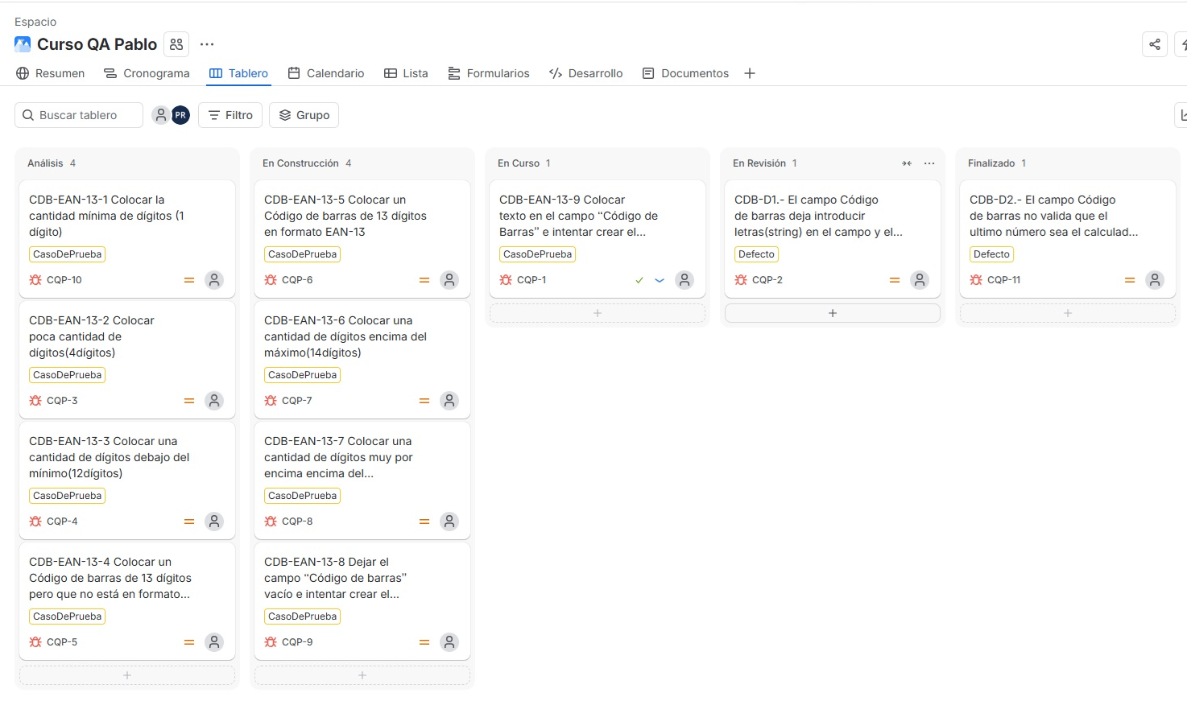

6. Uso de IA (Nivel 1)
Qué pedí | «Analicé https://panel.qas.kipu.com.pe utilizando Lighthouse desde el menú inspeccionar y me muestró este hallazgo: [Document does not have a main landmark]. Explícalo en palabras simples, dime a quién afecta, en qué contextos y a qué código WCAG corresponde dicho hallazo.»
Qué usé de la respuesta | La explicación de qué significa que “Document does not have a main landmark“, a quién afecta y en qué contextos
Qué verifiqué en la fuente | El criterio WCAG que cita la IA lo busco en w3.org/WAI/WCAG22/quickref antes de escribirlo en el reporte.
Qué descarté y por qué | Todo criterio o dato que no pude confirmar en la fuente.

Lista de verificación antes de entregar
- Al menos 8 casos con precondición, pasos, datos y resultado esperado.
- Cada defecto con pasos, esperado, obtenido, severidad, prioridad y caso vinculado.
- De 2 a 3 hallazgos de accesibilidad o usabilidad, con criterio verificado en el W3C.
- Casos y defectos visibles en la herramienta de gestión.
- Sección de uso de IA completa.
- Commit y push de docs/casos-manuales-v1.md.

